Benemérita Universidad Autónoma de Puebla  
Facultad de Ciencias de la Computación

SISTEMAS OPERATIVOS I

PRACTICA 0: ALGUNAS CURIOSIDADES DEL LENGUAJE C

Docente:  
Prof. Marcos González Flores

Alumno: Matricula:  
Jesús Huerta Aguilar 202041509  
Alex Abdiel Ruano Flores 202075025  
  
  
NRC: 46152  
Sección: 003

QUINTO SEMESTRE

Puebla, Pue. 02/02/2022

Practica 0

Nombre: Algunas curiosidades del lenguaje C

Objetivo: Aprender algunos trucos de lenguaje C

Desarrollo: Sea el programa…

**EJERCICIO 1:**

float mitad(int);

int main(){

float x, mitad();

printf("el valor de x antes de enviarse %3.4f\n",x);

x = mitad();

printf("El valor de x sin parametros %3.4f \n",x);

x = mitad(2,5);

printf("El valor de x con dos parametros %3,4f \n",x);

x = mitad(7);

printf("El valr de x con un parametro %3.4f \n",x);

x = mitad(x);

printf("El valor de x con el mismo parametro %3.4f \n",x);

}

float mitad(int num){

return (num/2.5);

}

TRANSCRITO + EJECUCIÓN:

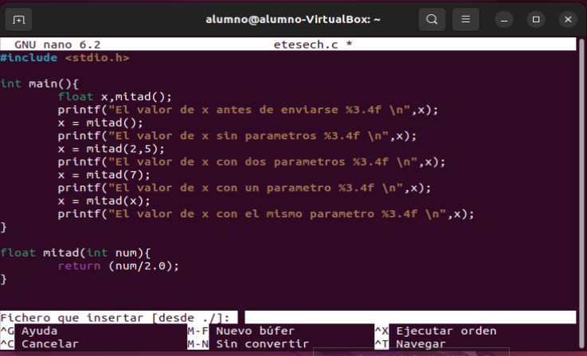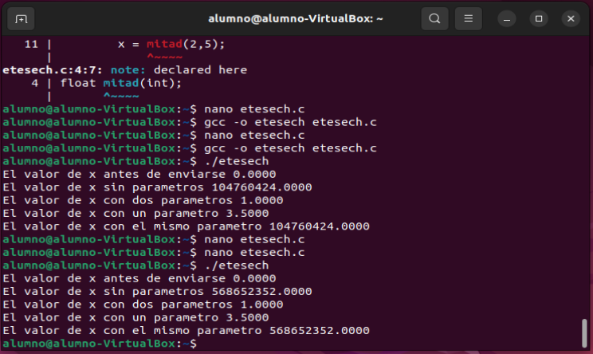

**EJERCICIO 2:**

#include <stdio.h>

main()

{

int i;

int a[5];

for(i=0;i<5;i++)

scanf("%d",&a[i]);

printf("Se imprime arreglo pasandose de parametros\n");

for(i=0;i<7;i++)

printf("a[%d] = %d",i,a[i]);

/*a[3]=8*/

3[a]=8;

printf("%d\n",3[a]);

a[-2]=6;

printf("%d\n",a[-2]);

}

TRANSCRITO + EJECUCIÓN:

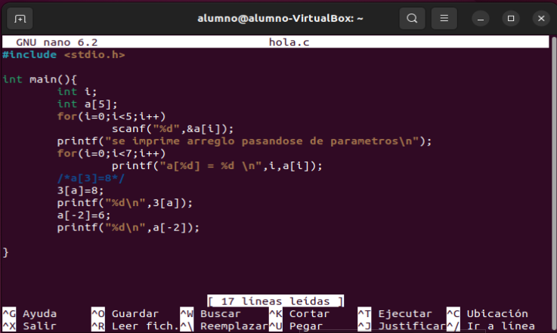

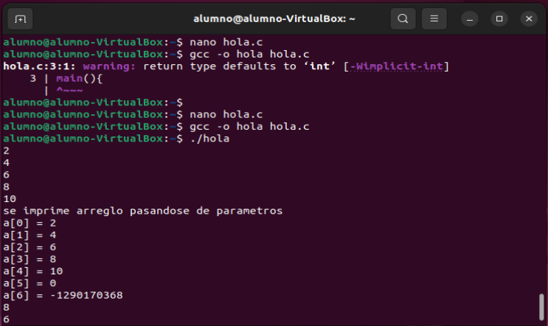

**EJERCICIO 3:**

#include <stdio.h>

main(void)

{

static char *b[]={"menos","mas","grande"};

static char **d[]={b,b+1,b+2};

char *p;

printf("%s\n",*(b+1));

printf("1.-%c\n",*(b[0]+2));

printf("2.-%c\n",*(*b+2));

printf("3.-%c\n",**(b+2));

printf("%s\n",*(b+1));

}

TRANSCRITO + EJECUCIÓN:

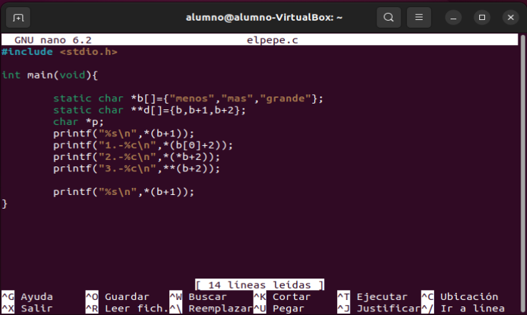

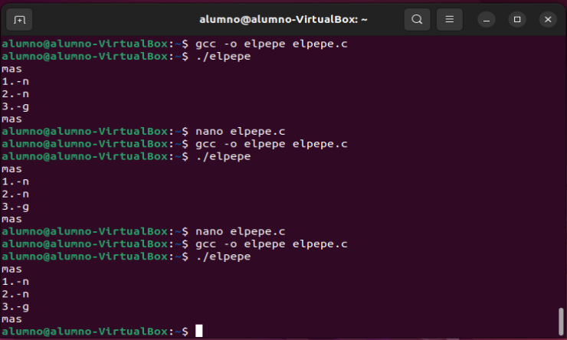

**EJERCICIO 4:**

int main(){

int a[10], *pa,x;

a[0] = 11; a[1] = 22; a[2] = 33; a[3] = 44;

/*pa=&a[0]*/

pa = a;

x = *pa;

pa++;

x = *pa;

x = *pa+1;

x = *(pa+1);

x = *++pa;

x = ++*pa;

printf(“El valode de x = %d\n”,x);

printf(“El valor de p = %d\n”,pa[2]);

printf(“El valor de pa = %d\n”,*pa);

printf(“El valor de pa = %d\n”,pa[2]);

}

TRANSCRITO + EJECUCIÓN:

